Le JAECOO 5 Hybride remporte les eTrophées
du Meilleur SUV compact 2026

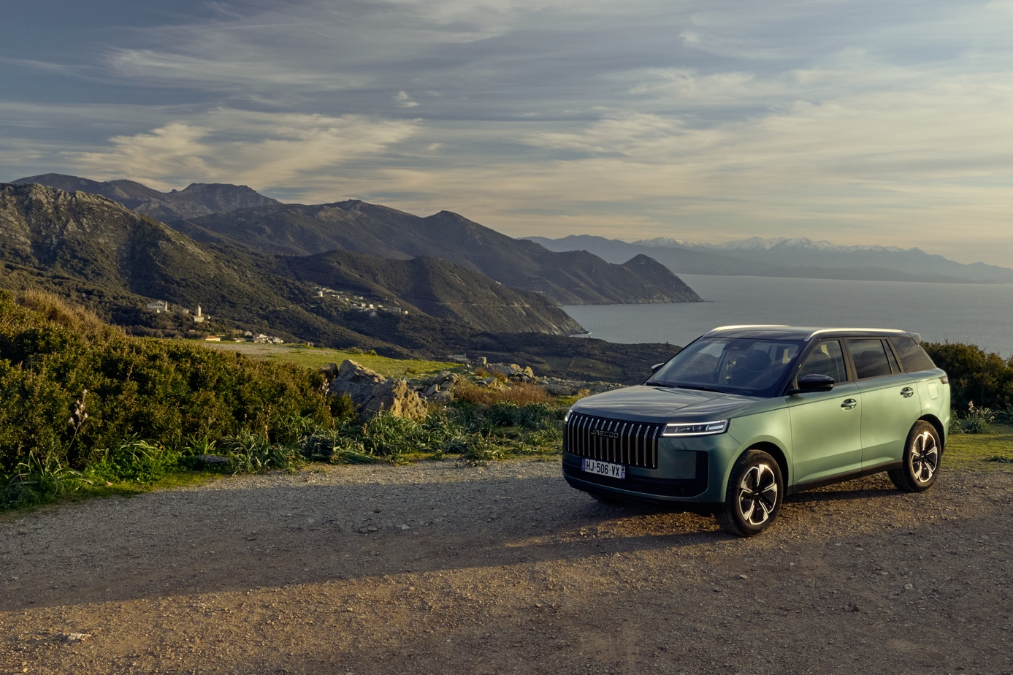

Paris, le 5 juin - Le JAECOO 5 Hybride (SHS-H) s'est imposé dans la catégorie Meilleur SUV Compact lors des 5ᵉˢ eTrophées de l'AMAM, décernés le 4 juin 2026. Doublement récompensé, il décroche également la 2ᵉ place dans la catégorie Meilleure HEV.
Dès sa première participation à cette compétition de référence, OMODA & JAECOO s'impose comme un acteur inévitable de l'automobile électrifiée en France

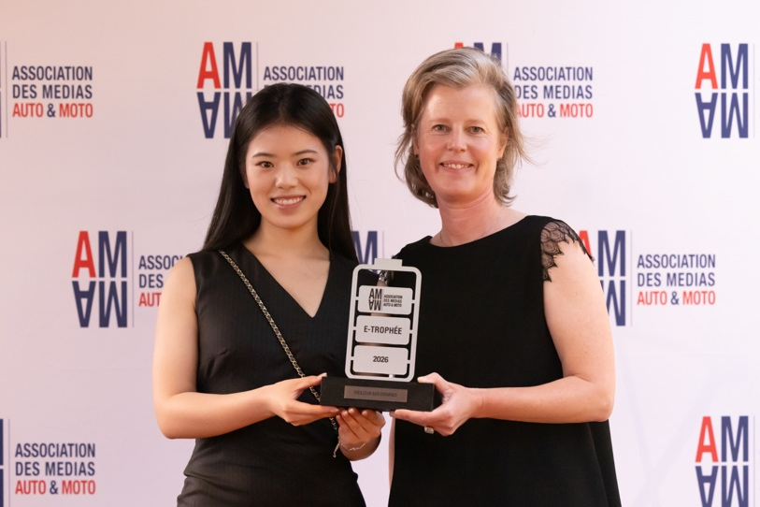

Un palmarès décerné par les experts de la presse automobile
Les eTrophées de l’AMAM constituent l’un des prix automobiles les plus exigeants et les plus représentatifs du paysage médiatique français. Pour cette édition 2026, ce sont 35 jurés issus de la presse et des médias spécialisés français, suisses et belges qui ont évalué les candidats, une première pour l’ouverture aux voisins européens.
Au total, 28 modèles électriques ou électrifiés représentant 24 marques étaient en lice, un record de participation. Chaque véhicule a été évalué sur 400 à 500 kilomètres de parcours représentatifs, couvrant nationales, départementales, voies rapides et milieux urbains. Les critères d’évaluation englobaient le design intérieur, l’ergonomie, le confort, l’habitabilité, les prestations routières et la gestion de la partie électrique.
C’est dans ce contexte de haute exigence journalistique que le JAECOO 5 Hybride (SHS-H) s’est distingué, offrant une victoire au mérite, plébiscitée par des professionnels indépendants de l’automobile.

Première participation, première victoire : un début remarquable
OMODA & JAECOO fait partie des 5 marques nouvellement entrées sur le marché français à concourir pour la première fois aux eTrophées 2026. S’imposer dès la première année, dans une catégorie SUV Compact particulièrement disputée, l’une des plus denses et compétitives du marché européen, témoigne de la qualité intrinsèque du véhicule et de la maturité technologique d’OMODA & JAECOO.
Cette victoire récompense également une démarche ambitieuse : celle d’un constructeur qui n’hésite pas à se soumettre au jugement d’experts indépendants dès son arrivée sur un nouveau marché.

Le JAECOO 5 Hybride (SHS-H) : un SUV hybride de référence
Le JAECOO 5 hybride (SHS-H) incarne la vision d'OMODA & JAECOO pour la mobilité d'aujourd'hui : un SUV urbain compact taillé pour s'imposer

Technologie hybride de 5ᵉ génération SHS
Le JAECOO 5 embarque le système hybride SHS (Super Hybrid System) de cinquième génération du Groupe Chery, associant un moteur thermique 1.5T de 143 ch à un moteur électrique de 204 ch, pour une puissance combinée de 224 ch et 295 Nm de couple. La consommation WLTP est abaissée à seulement 5,3 l/100 km (120 g/km de CO2), avec une autonomie totale jusqu’à 980 km*. Le système gère intelligemment cinq modes de fonctionnement : 100 % électrique, hybride série, hybride parallèle, thermique pur et récupération d’énergie, pour une conduite fluide et transparente. Le 0 à 100 km/h est abattu en 7,9 secondes, pour une vitesse maximale de 175 km/h.

Design et habitacle soigné
Avec ses 4,38 m de long, le JAECOO 5 affiche des proportions généreuses et un style axé sur la philosophie « Le Nouveau Classique ». À bord, l’habitacle combine des finitions soignées, un écran central HD de 13,2’’, une instrumentation de 8,9’’ et un espace de chargement de 410 litres (extensibles à 1 214 litres). Les sièges avant chauffants et le volant chauffant sont de série.

Sécurité et technologies embarquées
Le JAECOO 5 intègre de série une suite de 20 systèmes ADAS parmi les plus avancés du segment, repose à 80 % sur de l’acier à haute résistance et dispose de 7 airbags de série. Il bénéficie également d’une connectivité complète (Apple CarPlay et Android Auto sans fil, charge par induction 50 W, assistant vocal activé par la voix).

Tarifs et garantie
Le JAECOO 5 Hybride (SHS-H) est proposé à partir de 26 990€ en finition Select et 28 990€ en finition Exclusive. Il bénéficie d’une garantie de 7 ans ou 150 000 km, avec la batterie couverte pendant 8 ans ou 160 000 km.

À propos d'OMODA & JAECOO FRANCE
OMODA & JAECOO est une filiale du Groupe Chery - le premier exportateur automobile chinois depuis 23 années consécutives. Créée en 2023, c'est la marque automobile qui connaît la croissance la plus rapide avec 1 000 000 de ventes cumulées à travers 69 marchés dans le monde dont plus de 200 000 en Europe. Elle propose deux lignes de produits : les crossovers d'OMODA allient le confort des berlines à la praticité des SUV, avec un design avant-gardiste pour un public moderne à la recherche de style, d'innovation et de technologies de pointe, et les SUV de JAECOO aussi à l'aise en milieu urbain qu'en-dehors des sentiers battus, alliant la robustesse de leurs capacités tout chemin avec l'élégance et le confort attendus d'un véhicule du segment supérieur.
La filiale française OMODA & JAECOO Automobile France, lance OMODA & JAECOO dans une stratégie commune reposant sur un réseau de distributeurs et de réparateurs agréés, avec une gamme électrifiée de crossovers et de SUV qui est disponible à la vente depuis le 1er avril 2026.
Plus d’information sur : https://omoda-jaecoo.fr

CONTACTS PRESSE :
Marie GADD
Responsable Relations Presse
marie.gadd@omodaauto.fr
06 80 64 42 62
Thomas BAUBIL
Matriochka Influences
Consultant médias Sénior
thomas.baubil@mtrchk.com
06 27 95 50 73
Angélique WARAIN
Matriochka Influences
Consultante médias automobile
angélique.warain@mtrchk.com
06 85 54 36 33

